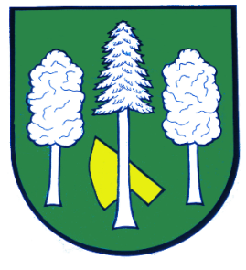

## Obec DASKABÁT

## Daskabát 35

## 779 00 Olomouc

## telefon: 585 358 001

**Hlášení ze dne 31. 08. 2021**

**1) Vážení občané, zveme Vás na Zdravotní přednášku o Bylinkách a mastičkách na potlačení bolesti pohybového aparátu a syndromu únavy. Přednáška se koná ve středu 01. 09. 2021 ve 14:00 hodin v Zasedací místnosti na Obecním úřadě. Přednáška je zdarma.**